1、客户端环境检查
客户端环境要求：
操作系统：WIN7及以上；
浏览器：360极速浏览器最新版本（极速模式）或chrome，推荐360浏览器极速模式；

2、访问在读证明服务
在浏览器中输入学校主页域名http://www.njust.edu.cn，出现如下页面：
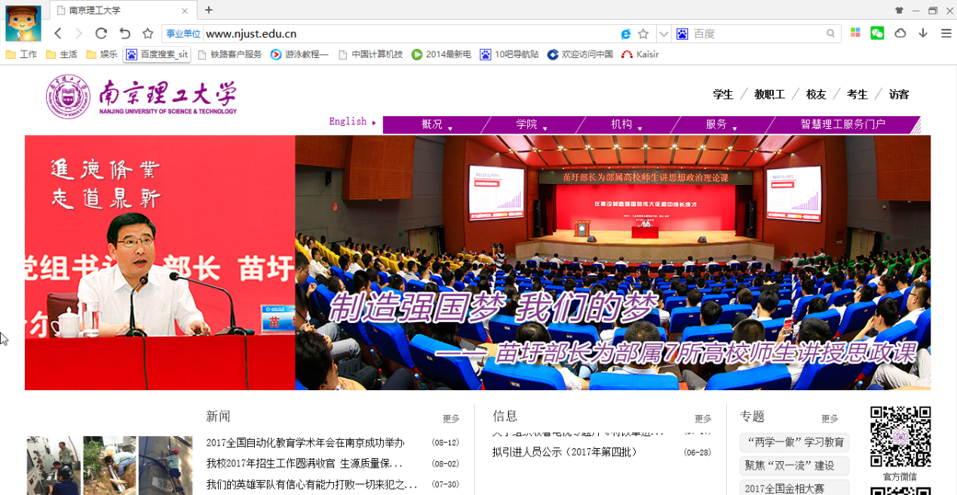
点击右上角“智慧理工服务门户”进入服务大厅：
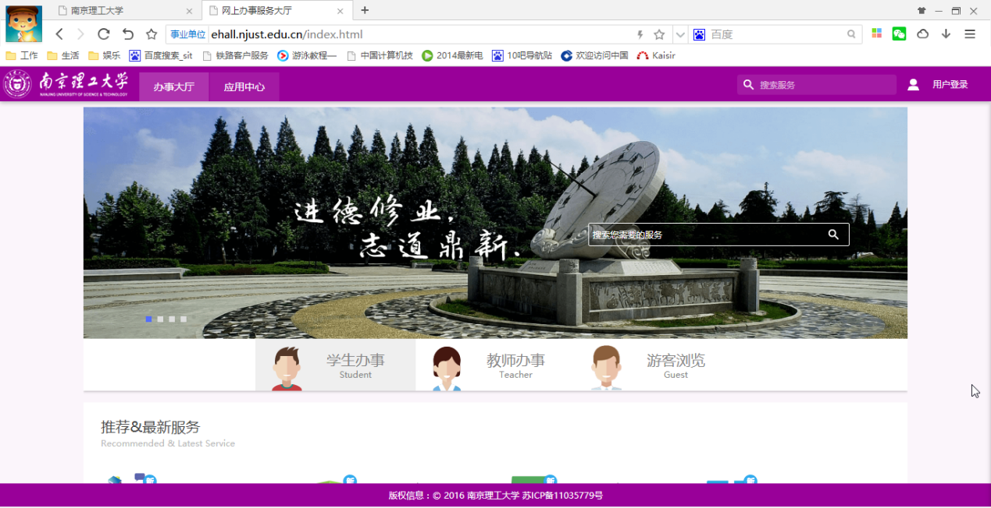
点击右上角“用户登录”进入统一身份认证登录界面：
登录说明：学生用户名为学号，初始密码为身份证号码后6位。
在统一身份认证登录界面中，输入用户名和密码点击登录，登录成功后，在办事大厅上找到【在读证明】服务。
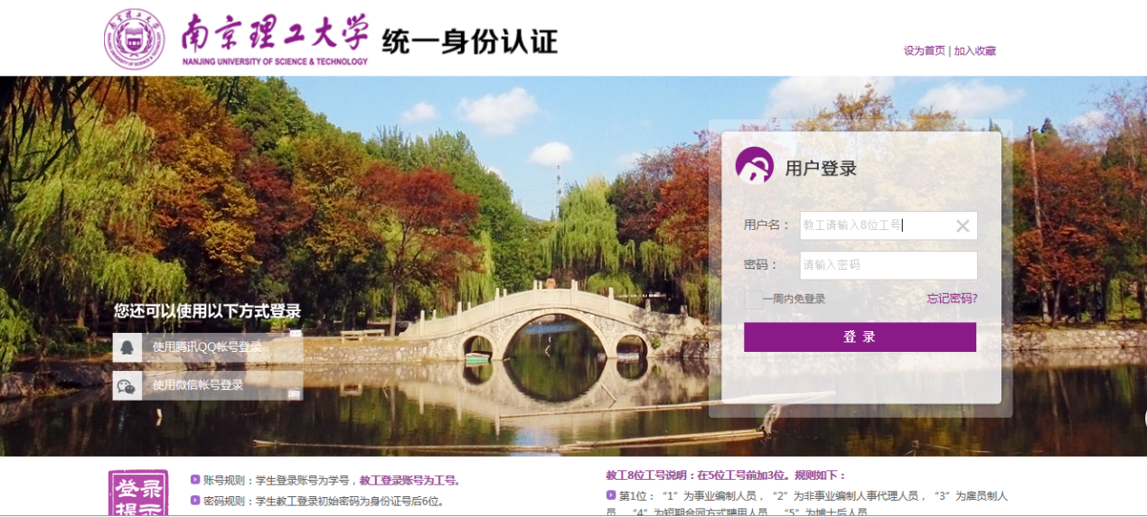
打开【在读证明】服务后，可以查看下表格内容填写注意事项
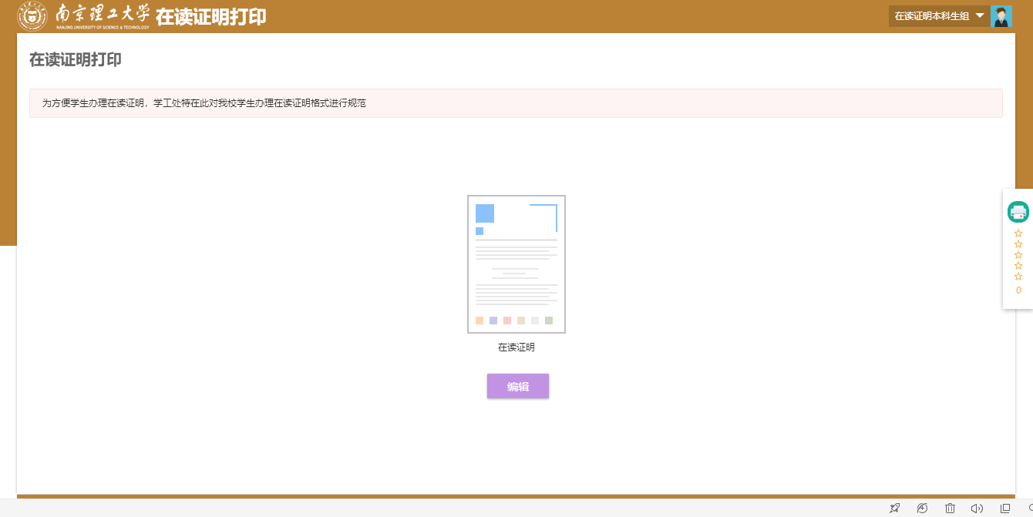
点击【编辑】，灰色背景字段内容为系统自动带出，不可修改；所有内容填写完成且确认无误，点【保存并提交】即可
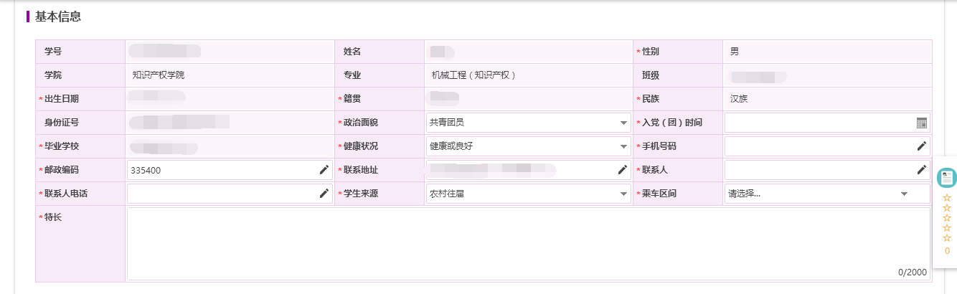
提交成功后，【编辑】按钮变成【预览】，点击【预览】，可以查看已提交登记表的信息及审核流程。
